**Universidad Tecnológica de Panamá**

**Facultad de Ingeniería en Sistemas Computacionales**

**Licenciatura en Desarrollo de Software**

**Ingeniería de Software II**

**Documento de Arquitectura del Software**

**Tú Decides**

**“Juego de Memoria”**

**Presentado por:**

**Grupo 1LS-131**

Tabla de Contenido

1. Introducción 3

1.1. Propósito 3

2. Representación de la Arquitectura 3

3. Objetivos y Restricciones de la Arquitectura 4

4. Vistas 5

4.1. Vista de CU 5

4.1.1. Diagrama de Casos de Uso de Tú Decides 6

4.1.2. Diagramas de Clases 7

4.1.3. Diagramas de Secuencia del CU Login para Jugador 10

4.1.4. Diagramas de Colaboración del CU Login para Jugador 15

4.2. Vista Lógica 19

4.3. Vista de Implementación 23

4.4. Vista de Puesta en Marcha 24

# Introducción

Este documento presenta los aspectos más relevantes de la definición de la arquitectura de software para el Juego Tú Decides “Juego de Memoria”.

El objetivo principal es proveer la arquitectura base del juego Tú Decides que se está desarrollando, de manera que se tenga un fundamento estable para los esfuerzos de diseño y principalmente de implementación que se llevarán a cabo en la fase de construcción.

Este objetivo es apoyado mediante la aplicación de conceptos de vital importancia como lo son la modelación visual, el desarrollo centrado en la arquitectura, el control de la calidad, desarrollo iterativo e incremental y la administración de requerimientos.

De esta manera, este documento se constituye en el artefacto más importante de la fase de elaboración.

## Propósito

Mediante este documento se provee una visión gráfica y comprensiva del juego Tú Decides. Se utilizan diferentes vistas de la arquitectura para ilustrar diferentes aspectos del sistema, con el objetivo de capturar y definir las decisiones arquitectónicas más significativas con las cuales se ha modelado el sistema.

# Representación de la Arquitectura

La arquitectura del Juego Tú Decides “Juego de Memoria”, se presenta a través del “Modelo de 4+1 Vistas” que utiliza cinco vistas concurrentes, cada una de las cuales se enfoca en un conjunto específico de conceptos. Las decisiones de diseño son mostradas en cuatro vistas (Lógica, de Implementación, de Puesta en Marcha y de Procesos) y se usa la quinta vista: la Vista de Casos de Uso, para ilustrarlas y validarlas.

A continuación, se describen los aspectos que abarca cada vista:

* Vista de Casos de Uso: Juega un rol especial con respecto a la arquitectura. Contiene detalles de los principales casos de uso; Se presenta el diagrama de Casos de Uso, los diagramas de clase a nivel de clases de análisis, diagramas de secuencia y diagramas de colaboración. Inicialmente estos son utilizados para guiar el descubrimiento y diseño de la arquitectura en las fases de concepción y elaboración, pero más adelante serán utilizados para validar que las diferentes vistas estén completas. Estos escenarios actúan como una ilustración en el documento de la arquitectura del software de: cómo las otras vistas trabajan.
* Vista lógica: Describe el diseño del modelo de objetos (presenta las clases a nivel de diseño). Esta vista de la arquitectura se enfoca en los requerimientos funcionales del juego, lo que el juego debe hacer para el usuario final, es decir establece las funciones y procedimientos necesitados por el juego y los parámetros requeridos en la ejecución de los mismos. Presenta una tabla con las clases requeridas por los distintos casos de uso, el detalle del modelo de diseño. Identifica la estrategia de empaquetamiento a utilizarse para el almacenamiento y acceso ordenado de la información documental y el código del juego que se irá desarrollando. Se presenta una descripción de los paquetes que serán utilizados y de las clases que contendrán. Describe la existencia de subsistemas definidos para el proyecto, en caso de necesitarlos y una descripción y el contenido de los mismos.
* Vista de Implementación: Esta vista describe la organización estática de los módulos de software (código fuente, componentes, ejecutables) en el ambiente de desarrollo en términos de los paquetes que deben ser creados, las capas que serán usadas para el desarrollo del software y la forma en que se realizará la administración de la configuración del software. Establece los patrones que han sido usados en el análisis, diseño y los que deben ser tomados en cuenta para el desarrollo o implementación de las nuevas funcionalidades o modificaciones que formarán el sistema.
* Vista de Procesos: Direcciona el aspecto concurrente del juego en tiempo de corrida, muestra los hilos, o procesos lógicos que se desarrollan a través de diversos módulos del sistema, así como sus interacciones. Ilustra los puntos de concurrencia y paralelismo del juego.
* Vista de Puesta en Marcha: Muestra como los módulos ejecutables y otros componentes del producto software deben ser instalados en las plataformas principales o nodos de computación. Trata de dar los lineamientos principales para la puesta en marcha, la instalación y mejoramiento del rendimiento del producto software.

# Objetivos y Restricciones de la Arquitectura

En esta sección se describen los principales requerimientos y objetivos que impactan la arquitectura.

Requerimientos que impactan la arquitectura:

* Persistencia: Debe lograrse que los elementos del modelo fundamental de datos sean almacenados y gestionados a través del tiempo (es decir, que el elemento de dato, exista después de que la aplicación es creada y que cese de existir).
* Distribución: Se deben distribuir los elementos de datos a través de los nodos del juego que lo requiere. El sistema debe estar disponible para ser usado por organismos y estudiantes a través de todo el país.
* Seguridad: Se debe controlar el acceso a las funcionalidades del juego, para procurar la inserción adecuada y correcta de los datos según las necesidades de los usuarios.

El siguiente cuadro resume el Mapa de Mecanismos de Análisis a Diseño a Implementación.

|  |  |  |
| --- | --- | --- |
| Mecanismos de Análisis | Mecanismos de Diseño | Mecanismos de Implementación |
| Persistencia | UNITY | PHP, SQLite |
| Distribución | SOAP | Unity |

# Vistas

## Vista de CU

Contiene los detalles principales de los casos de uso de la aplicación Tú Decides “Juego de Memoria”; en esta vista se presenta el Diagrama de Casos de Uso, los Diagramas de clase a nivel de clases de análisis de todos los CU, los Diagramas de secuencia de los CU y los Diagramas de colaboración, estos diagramas deben servir para guiar los procesos de prueba, de tal manera que se garantice que los escenarios principales serán evaluados por los Casos de Prueba que se realicen.

### Diagrama de Casos de Uso de Tú Decides

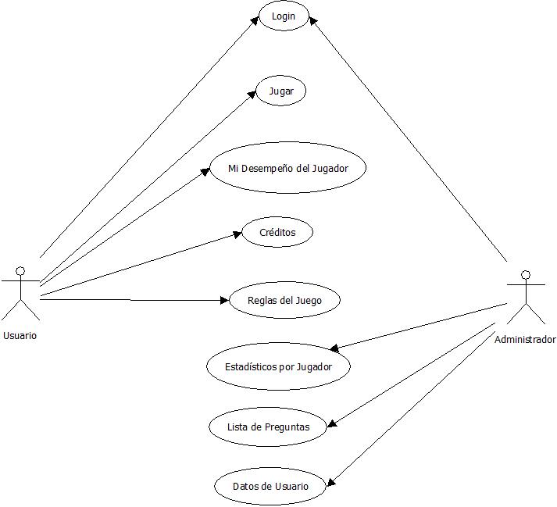

### Diagramas de Clases

#### Diagrama de clase Inicio de sesión

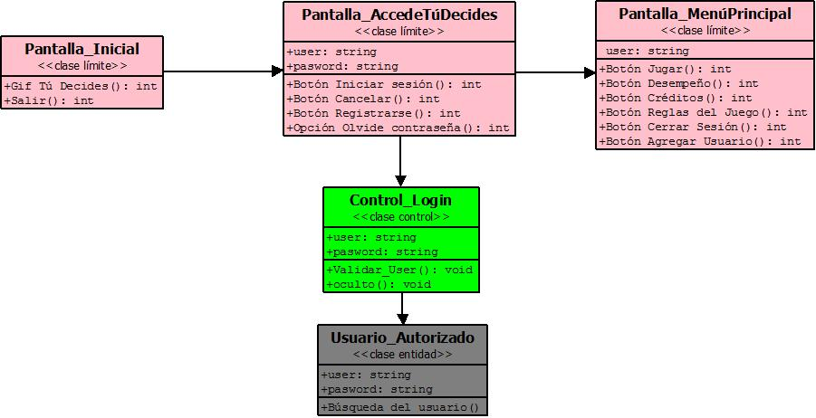

#### Diagrama de clase Restablecer contraseña

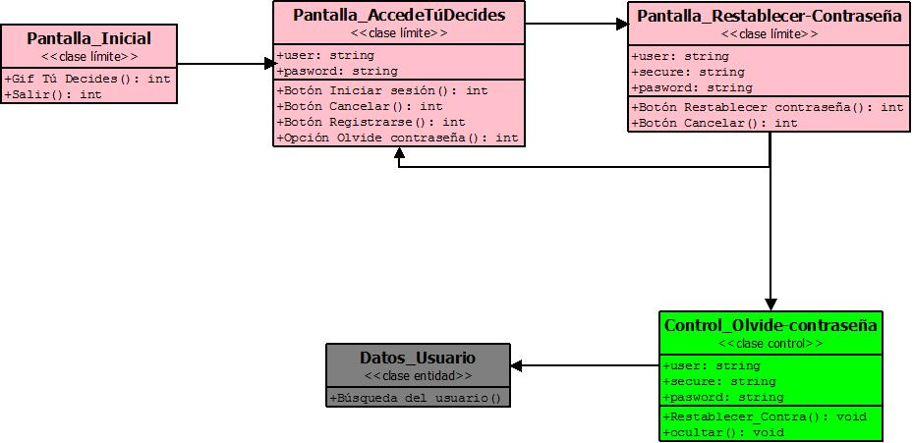

#### Diagrama de clase Registrarse

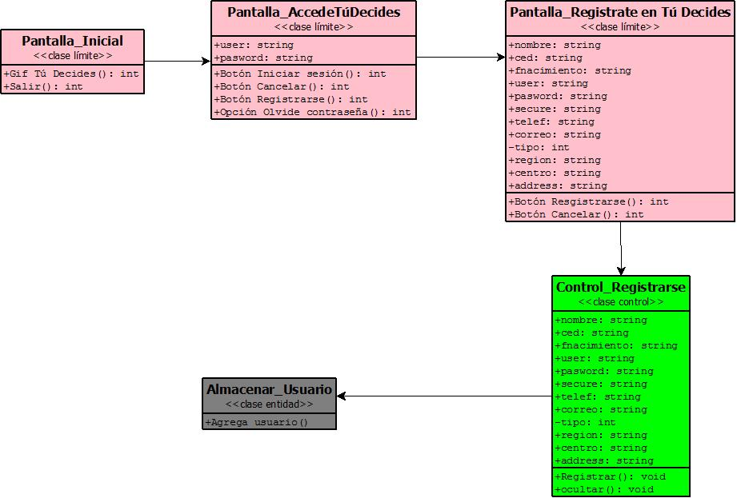

#### Diagrama de clase Jugar

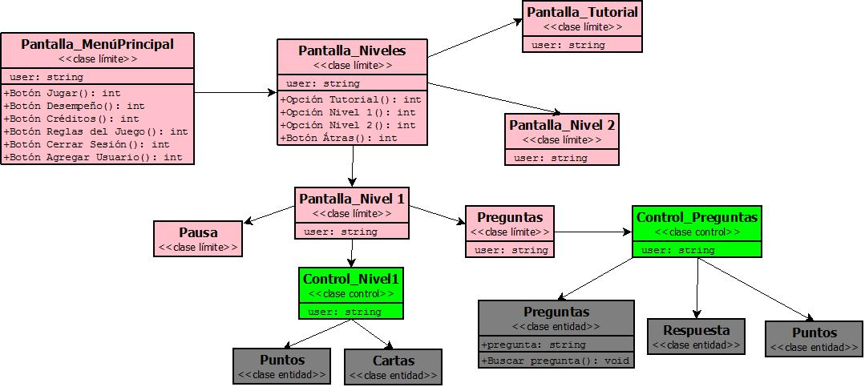

#### Diagrama de clase Mi Desempeño

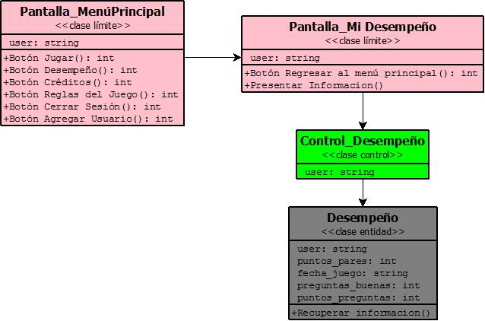

#### Diagrama de clase Créditos

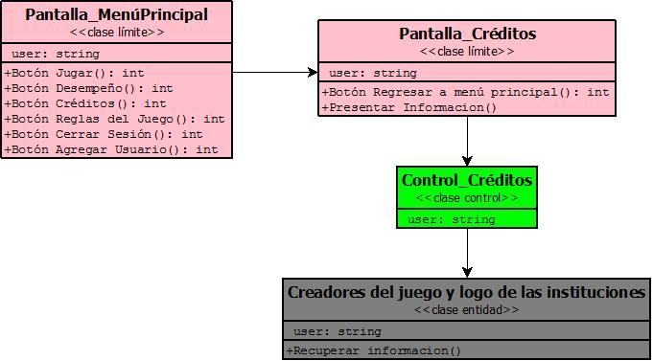

#### Diagrama de clase Reglas del juego

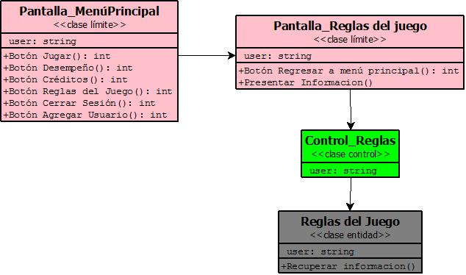

### Diagramas de Secuencia del CU Login para Jugador

#### Diagrama de secuencia de Inicio de sesión exitoso

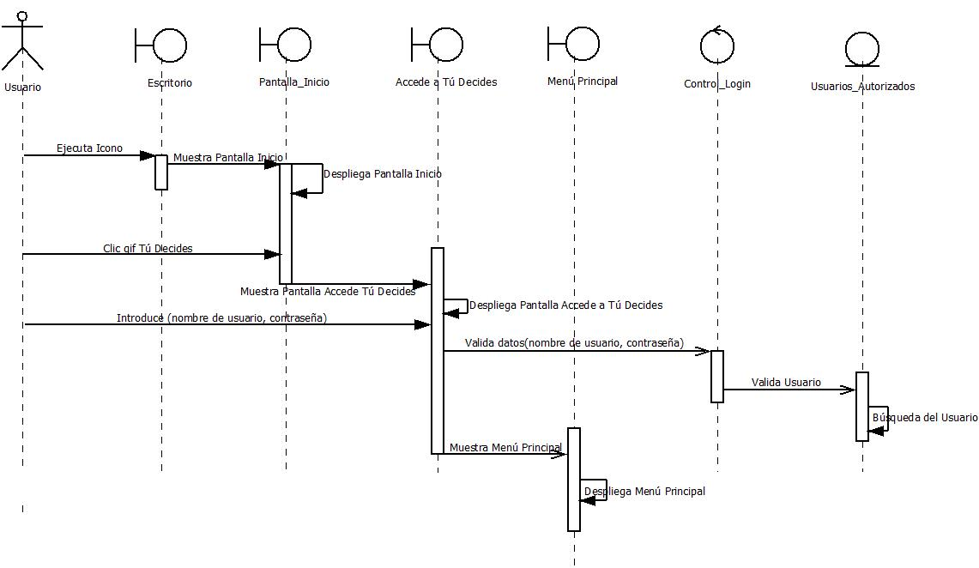

#### Diagrama de secuencia de Cancelar sesión exitosa

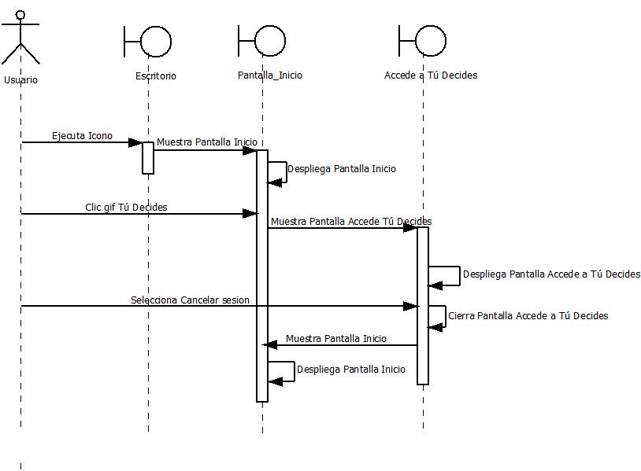

#### Diagrama de secuencia de Restablecer contraseña exitosamente

#### Diagrama de secuencia de Registrado exitosamente

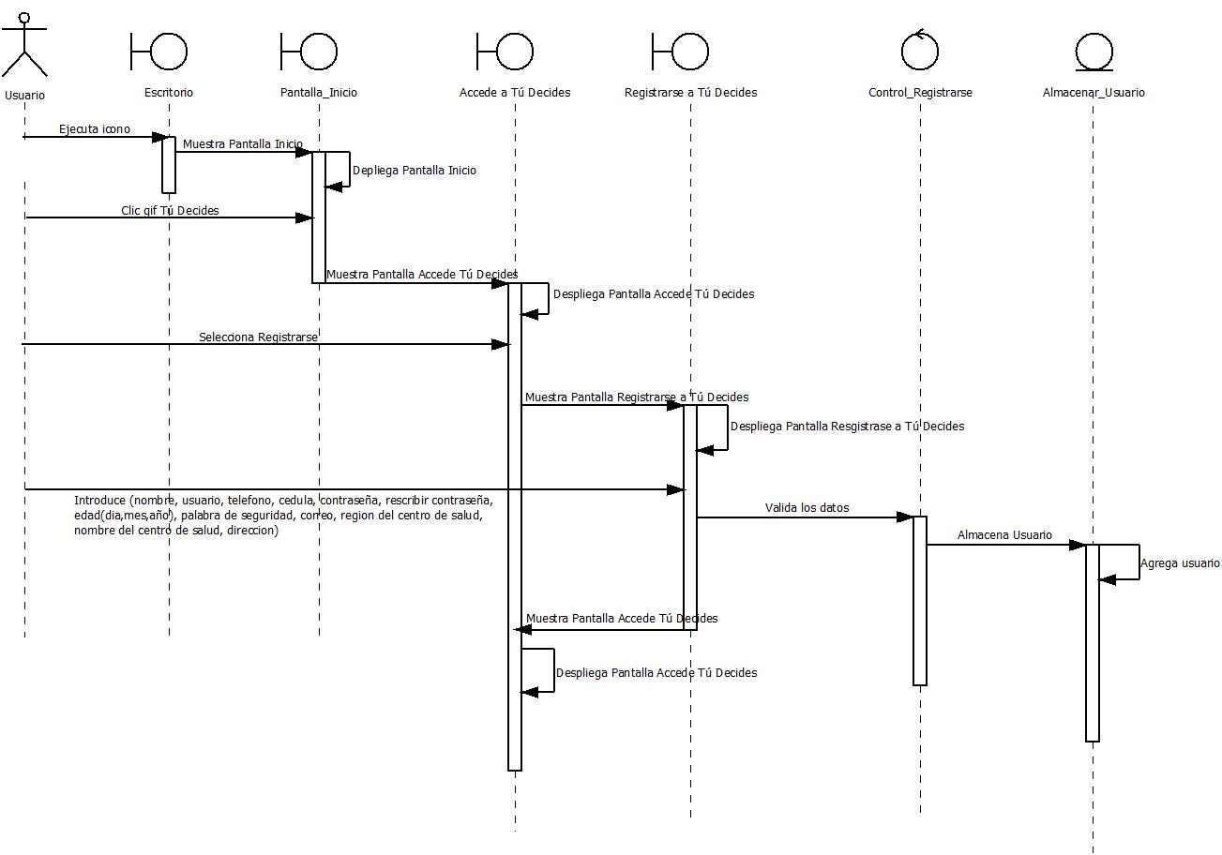

#### Diagrama de secuencia de Registrado incorrectamente

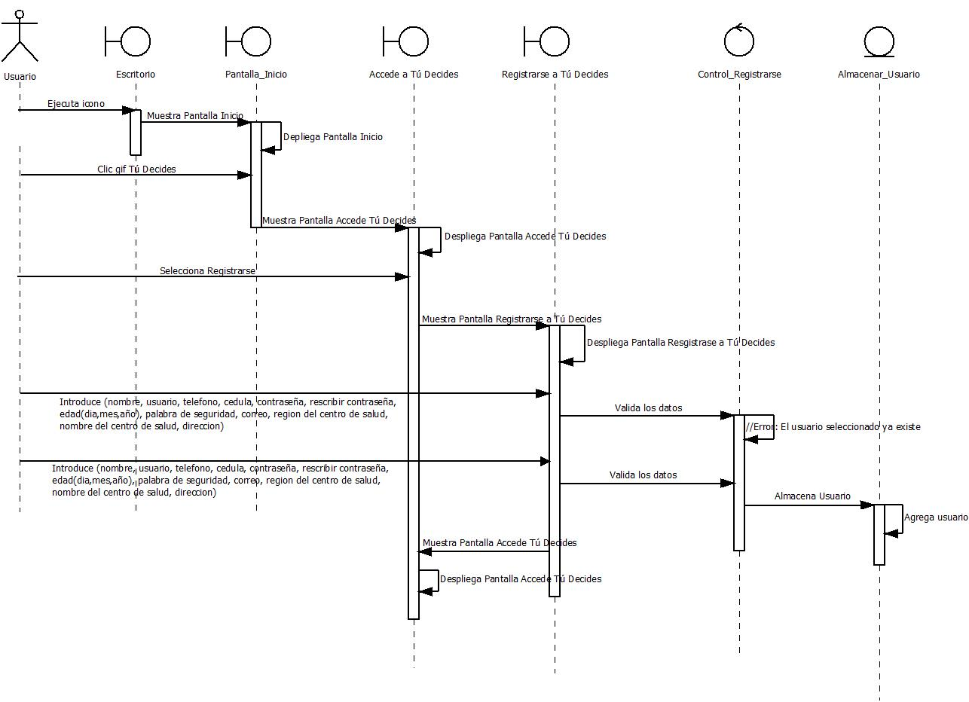

#### Diagrama de secuencia Juego terminado con éxito

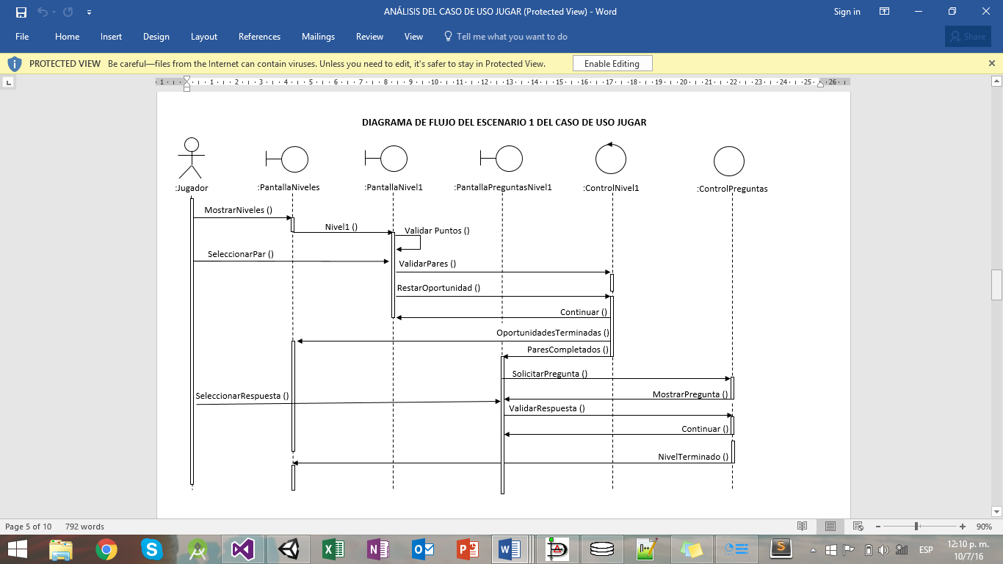

#### Diagrama de secuencia Juego interrumpido

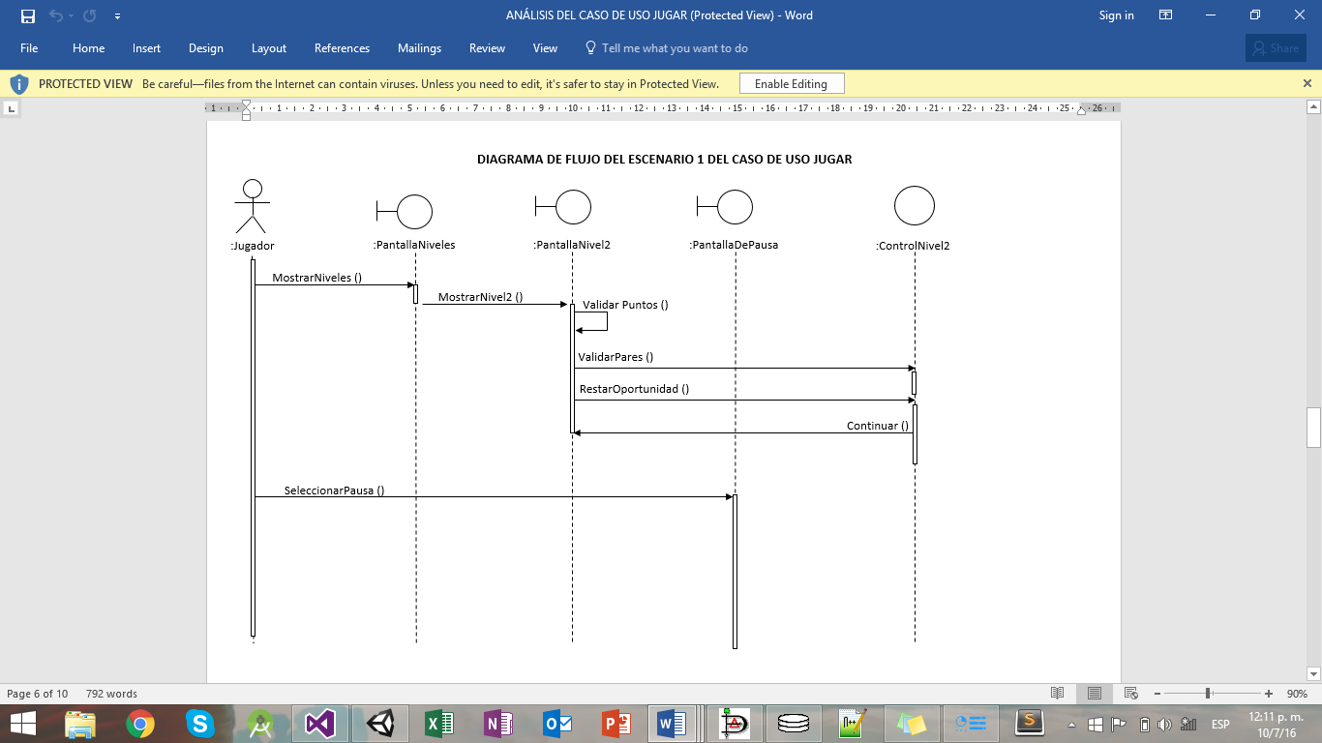

#### Diagrama de secuencia Visualizando Mi Desempeño

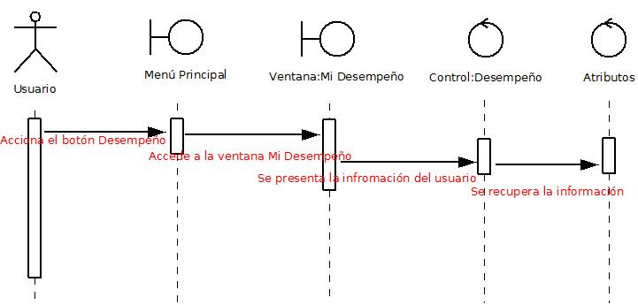

#### Diagrama de secuencia Accediendo a los Créditos

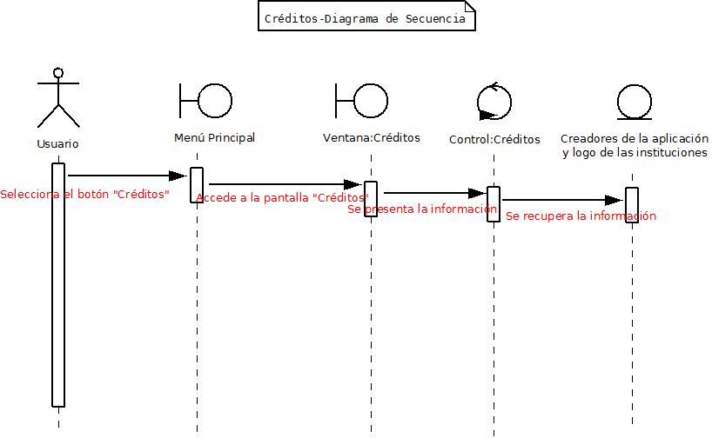

#### Diagrama de secuencia Aprendiendo las Reglas del Juego

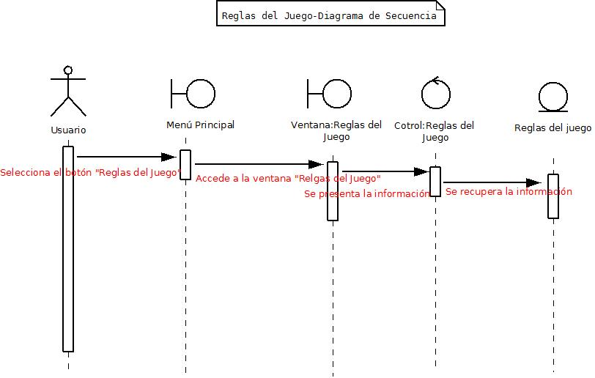

### Diagramas de Colaboración del CU Login para Jugador

#### Diagrama de colaboración de Inicio de sesión exitoso

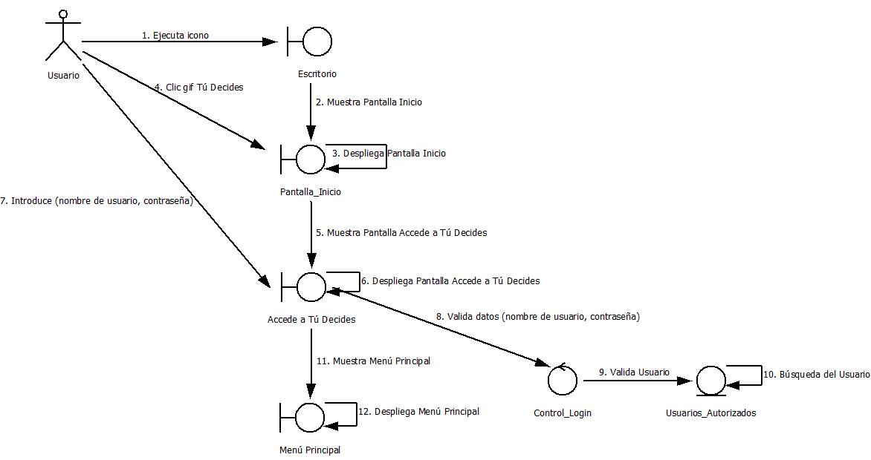

#### Diagrama de colaboración de Cancelar sesión exitosa

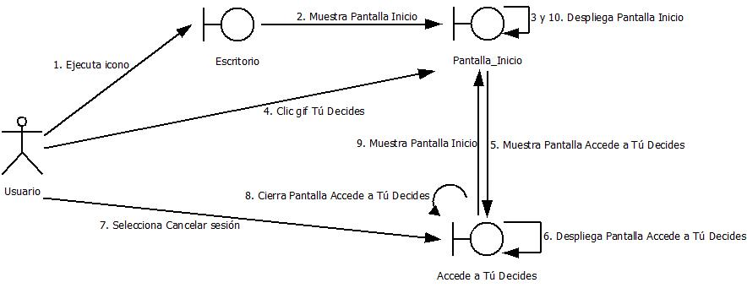

#### Diagrama de colaboración de Restablecer contraseña exitosamente

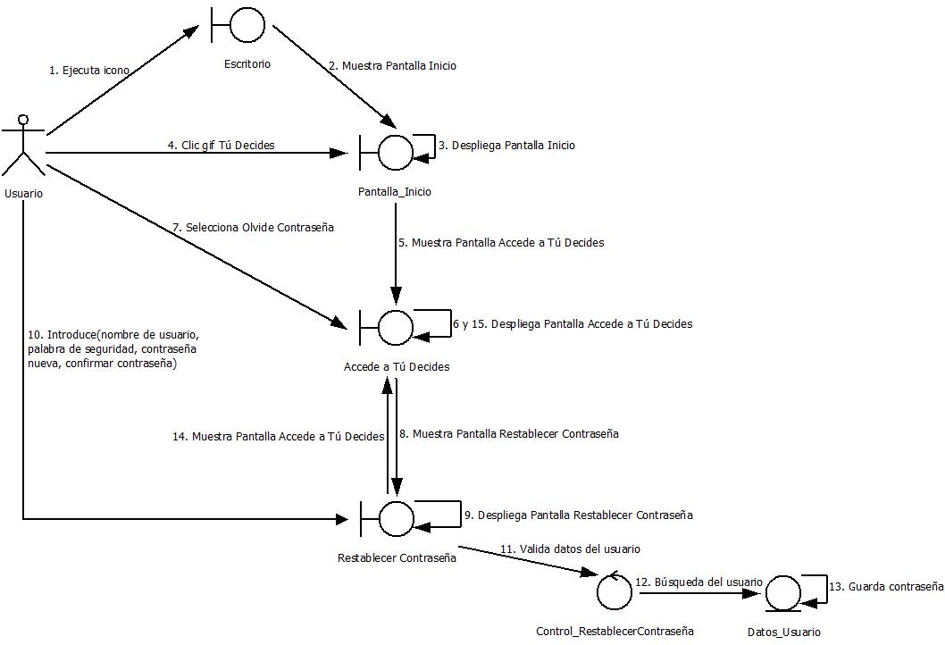

#### Diagrama de colaboración de Registrado exitosamente

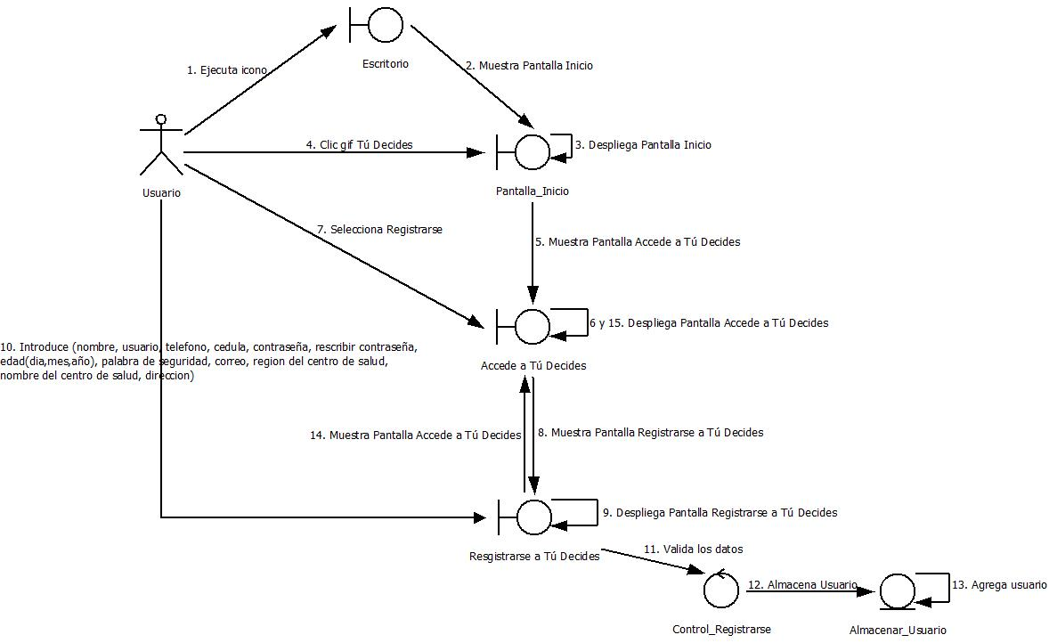

#### Diagrama de colaboración de Registrado incorrectamente

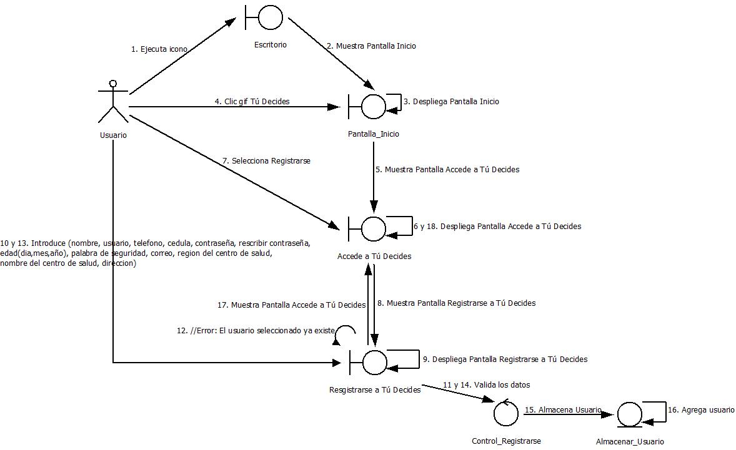

#### Diagrama de colaboración de Juego terminado con éxito

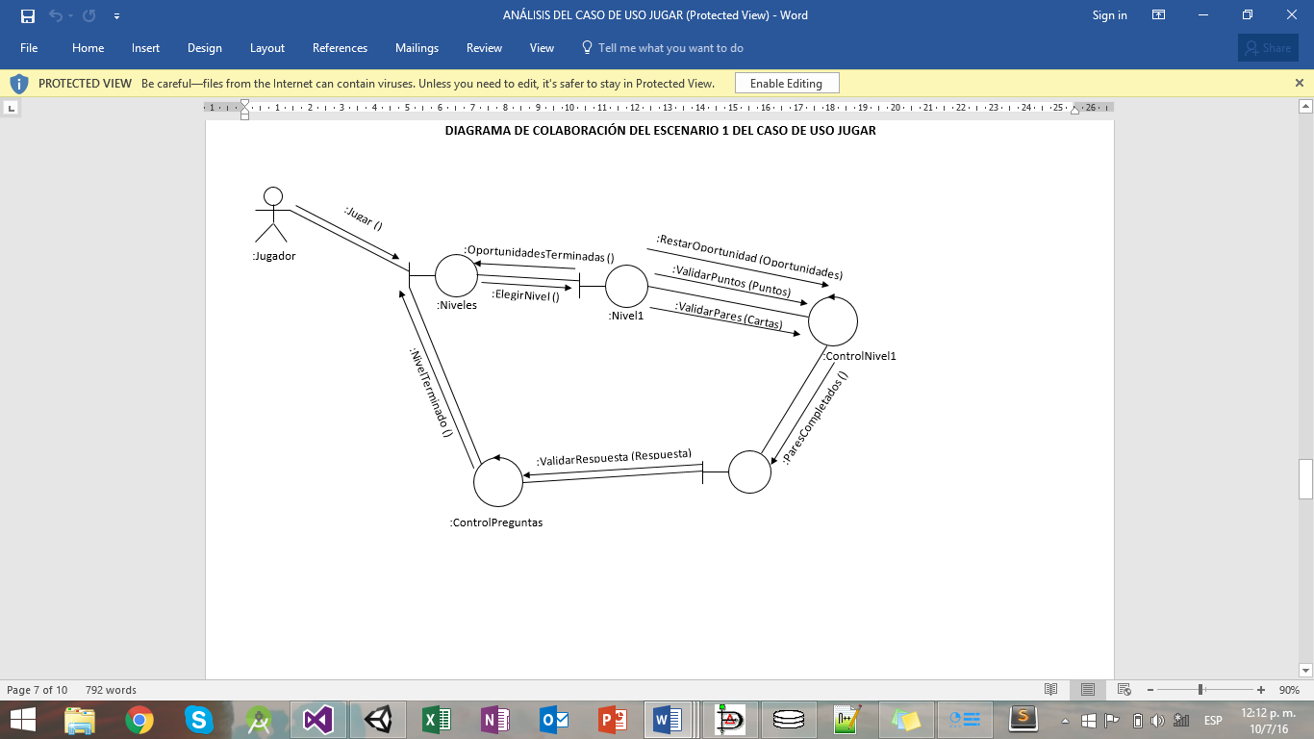

#### Diagrama de colaboración de Juego interrumpido

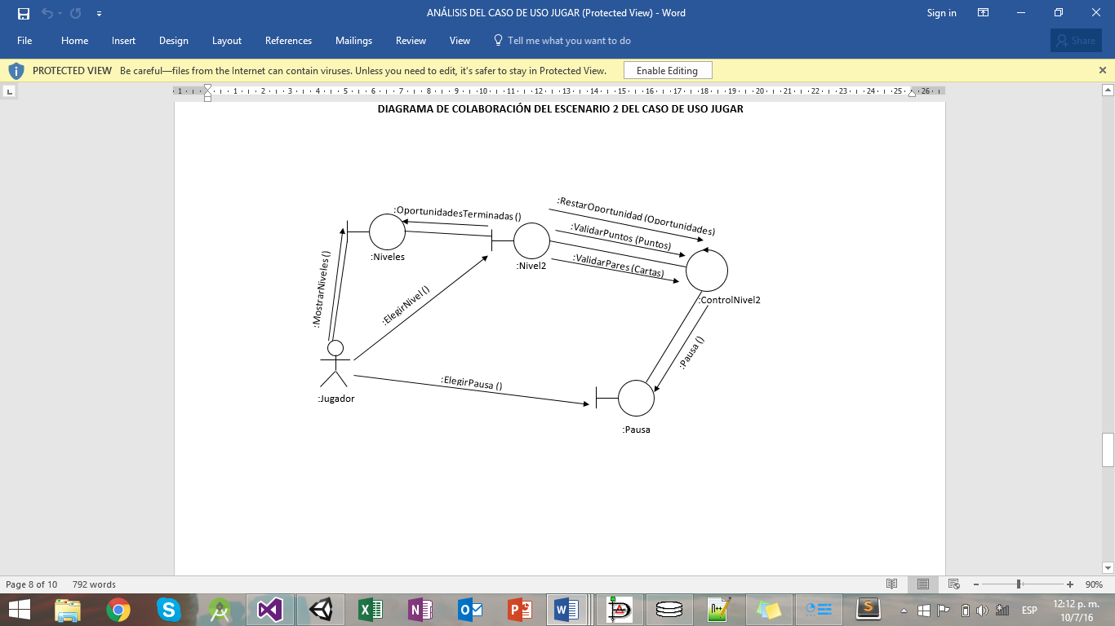

#### Diagrama de colaboración Visualizando Mi Desempeño

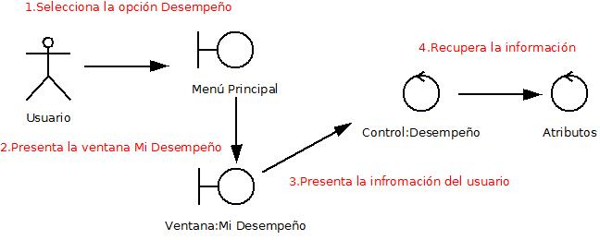

#### Diagrama de colaboración Accediendo a los Créditos

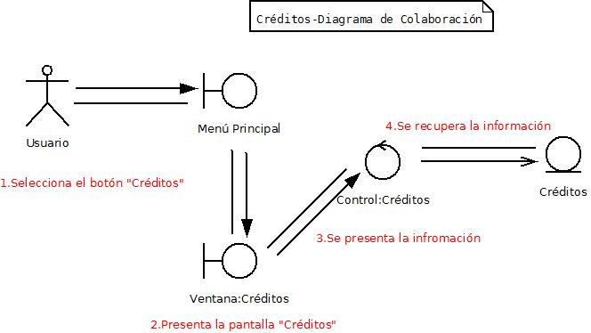

#### Diagrama de colaboración Aprendiendo las Reglas del Juego

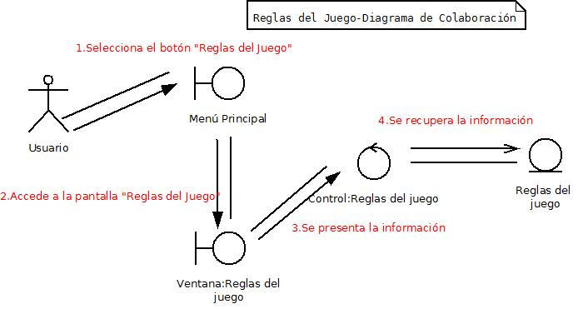

## Vista Lógica

Presenta el detalle del modelo de diseño para el Sistema del Juego Tú Decides. Identifica la estrategia de empaquetamiento a utilizarse para el almacenamiento y acceso ordenado del código del sistema que irá desarrollándose y de la información documental.

#### Orden sugerido para el desarrollo de los CU del Juego

|  |  |  |  |
| --- | --- | --- | --- |
| # | CU | TIPO de CU | USUARIO |
| 1 | Login para Jugador | Entrada | JUGADOR |
| 2 | Login para Administrador | Entrada | ADMIN |
| 3 | Estadísticos por Jugador | Consulta | ADMIN |
| 4 | Lista de Preguntas | Proceso y consulta | ADMIN |
| 5 | Datos de Usuario | Proceso y consulta | ADMIN |
| 6 | Jugar | Proceso | JUGADOR |
| 7 | Mi Desempeño | Consulta | JUGADOR |
| 8 | Créditos | Consulta | JUGADOR |
| 9 | Reglas del Juego | Consulta | JUGADOR |

#### Estrategia de Empaquetamiento del Software

|  |  |  |  |
| --- | --- | --- | --- |
| Directorio Principal | Paquetes o Capas |  | Clases / Escenas |
| Tú Decides | Assets |  |  |
|  | Scene: Accede a Tú Decides, Aplicación |  |  |
|  |  | Inicio |  |
|  |  | InicioSesion |  |
|  |  | Registrarse |  |
|  |  | Olvidada |  |
|  |  | Principal |  |
|  |  | AdminPrincipal |  |
|  |  | AdminEstadst |  |
|  |  | AdminPreguntas |  |
|  |  | AdminDatosUser |  |
|  |  | Niveles |  |
|  |  | Nivel1 |  |
|  |  | Nivel2 |  |
|  |  | Desempeño |  |
|  |  | Créditos |  |
|  |  | Reglas |  |
|  |  | Tutorial |  |
|  |  | Preguntas |  |
|  |  | Aprobar |  |
|  | Scrips: Accede a Tú Decides, Lógica |  |  |
|  |  | GoToPrincipal |  |
|  |  | DeRegistroASesion |  |
|  |  | Restablecer_contraseña |  |
|  |  | ControlAdminDatos |  |
|  |  | ControlAdminPreguntas |  |
|  |  | ControlAprobados |  |
|  |  | ControlPreguntas |  |
|  |  | ControlTutorial |  |
|  |  | GoToSesion |  |
|  |  | LoadAdminEstadistics |  |
|  |  | LoadAdministrador |  |
|  |  | LoadDesempeño |  |
|  |  | LoadLevel1 |  |
|  |  | LoadLevel2 |  |
|  |  | CardsControl1 |  |
|  |  | CardsControl2 |  |
|  |  | GoTo_Scrips |  |
|  |  | GoToPause |  |
|  |  | GoToPreguntas |  |
|  |  | LoadPrincipal |  |
|  |  | LoadRegistro |  |
|  |  | MoveTheCube |  |
|  |  | ChangeScene |  |
|  |  | Fadein |  |
|  |  | ExitGame |  |
|  |  | SQLite |  |
|  | BD: Accede a Tú Decides, Datos |  |  |
|  |  | user |  |
|  |  | region |  |
|  |  | centros |  |
|  |  | game |  |
|  |  | niveles |  |
|  |  | preguntas |  |
|  |  | reflecciones |  |

#### Descripción de las Capas

Tú Decides: Es el paquete que contendrá todo el sistema del juego, recibe su al juego TÚ DECIDES.

Scene: Accede a Tú Decides, Aplicación este paquete contendrá todas las formas y consultas o reportes requeridos por la aplicación.

Scrips: Accede a Tú Decides, Lógica este paquete contendrá todos los controladores de CU requeridos por la aplicación.

BD: Accede a Tú Decides, Datos este paquete contendrá todos los mecanismos de acceso a datos requeridos por la aplicación.

#### Diagrama E-R de la Base de Datos

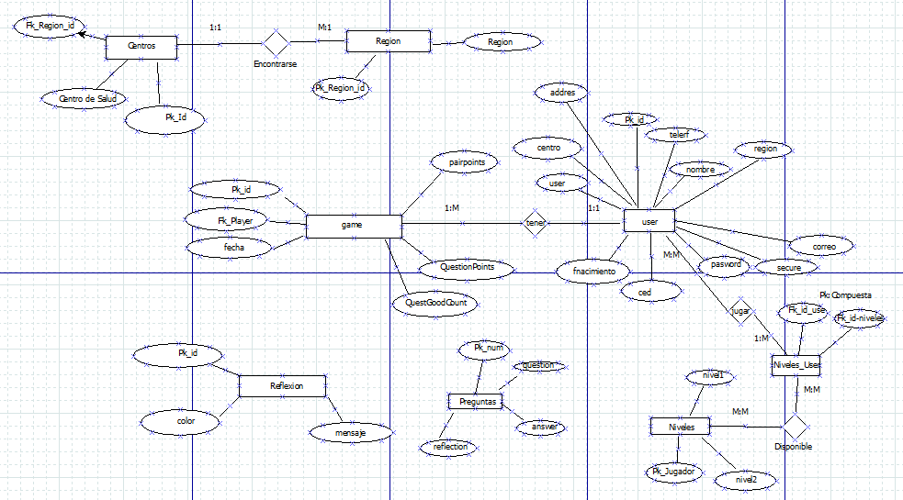

## Vista de Implementación

* Para el desarrollo del Proyecto se utilizará como lenguaje de programación C#, la herramienta de diseño Unity y la Base de datos SQLite y PHPAdmin sobre el servidor Xampp.
* Se trabajará usando una Arquitectura de Desarrollo en capas: la Capa de Presentación o la Capa de Desarrollo, la Capa de Servicio o Lógica del Negocio y la Capa de Datos.

#### Capa de Usuario o Capa de Presentación

Es la que ve el usuario, permitirá la recolección de datos que requiera el juego. La interfaz permitirá validar los datos de entrada, mandar mensajes de error en los campos capturados y orientar al usuario sobre los datos a capturar usando máscaras que indiquen como se espera recibir los datos. Esta capa se comunica únicamente con la capa de servicio o de lógica del negocio. Debe ser amigable (entendible y fácil de usar) al usuario y proporcionar la información de manera organizada y estética.

#### Capa de Lógica

En esta capa deben estar los cálculos y operaciones lógicas propias de la gestión de juego, en caso de no haberlos debe ser usado para la comunicación entre la capa de usuario y la capa de datos.

#### Capa de Datos

Capa para el llamado de los procedimientos almacenados, la comunicación con la base de datos. Esta capa no se comunica directamente con la capa de usuario, se comunica con la capa lógica y la capa lógica se comunica con la capa de usuario

#### Estándares para la Creación de las Pantallas

* Fondo general de las pantallas azul o celeste oscuro.
* Fondo de las pantallas de detalles anaranjado, destellos de amarillos.
* Color de fuente blanco
* Tipo de fuente para títulos Thunder Strike
* Tipo de fuente para subtitulos Strawberry Muffins Demo.
* Tamaño de títulos 150
* Tamaño de subtitulos 70
* Botones fondo verde, letra blanca, tamaño 70, tipo Chocolate Covered Raindrops BOLD.
* Mensajes de error, fondo blanco, bordes anaranjados, letras negritas, tamaño de letra 90, tipo Strawberry Muffins Demo.
* Cuadro de diálogos fondo anaranjado, letras blancas, tamaño de letra 90, tipo Strawberry Muffins Demo.

#### Estándares de Navegación

* En las pantallas: Menú principal y en Login se debe poder regresar al escritorio de la computadora a través de la opción: Cancelar sesión o Cerrar sesión, que debe ponerse en un botón en el centro si está solo o a la derecha de los botones de la pantalla.
* Todos los CU que juegan rol con el jugador deben regresar al menú principal a través de la opción: Regresar al menú principal, que debe ponerse en un botón en el centro de la parte inferior de la pantalla.
* Todos los CU que juegan rol con el administrador deben regresar al menú principal a través de la opción: Volver, que debe ponerse en un botón en el centro de la parte inferior de la pantalla si está solo, en tal caso de que no este solo se coloca en la parte inferior derecha de la pantalla.

#### Estándares de Documentación

* Use comentarios en el interior del código para explicar de forma progresiva los aspectos generales de los procesos que se están automatizando.

## Vista de Puesta en Marcha

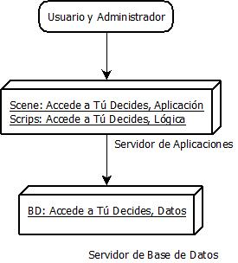

* + 1. Usuario y Administrador:

Esta debe estar conectada a Internet y debe tener un mecanismo de acceso al sistema. Este sistema será utilizado desde los hogares, laptop u mobiles de los jóvenes.

* + 1. Servidor de aplicaciones:

En este equipo se debe instalar: el paquete contendrá todas las pantallas del sistema: Accede a Tú Decides, Aplicación y el paquete Accede a Tú Decides, Lógica.

* + 1. Servidor de la base de datos:

En este equipo se debe instalar: el paquete Accede a Tú Decides, Datos, este paquete contendrá todos los mecanismos de acceso a datos requeridos por la aplicación.